TECNICA PARA LA RESOLUCIÓN DE PROBLEMAS CON EL APOYO DEL COMPUTADOR:

PASOS:

1. **Análisis y clasificación del enunciado del problema en sus elementos**

3.18. Página 123

Escribir un algoritmo que acepte tres números enteros e imprima el mayor de ellos.

|  |  |  |
| --- | --- | --- |
| **Elemento** | **Valor** | |
| Captura de Datos | Num_1 |  |
| Num_2 |  |
| Num_3 |  |
|  |  |
| Operaciones Aritméticas  Preguntas  Observaciones |  | |
|  | |
|  | |
|  | |
| Mostrar el numero mayor entre 3 numeros |  |
|  |  |
|  |  |
|  |  |
| Se debe de ingresar los datos de Num_1 Num_2 y Num_3 | |
|  | |
|  | |
|  | |

1. **Diagrama Entrada – Proceso – Salida**

Entradas Procesos Salidas

? ? ? ? ?

Num_mayor

Num_1

Num_3

Num_2

1. **Análisis de Procesos Aritméticos**

|  |
| --- |
|  |
|  |
|  |
|  |

1. **Diseño Interfaz Hombre – Máquina**

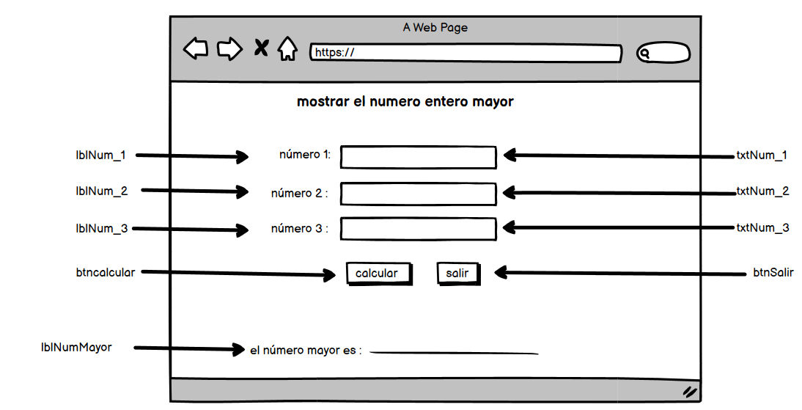

1. **Algoritmos**

|  |  |
| --- | --- |
| **Paso** | **Descripción** |
| 0 | Inicio |
| 1 | **Declarar variables** |
| 2 | Num_1,Num_2,Num_3,Num_mayor |
| 3 | **Captura de datos** |
| 4 | Num_1 |
| 5 | Num_2 |
| 6 | Num_3 |
| 7 | **Procesos** |
| 8 | **SI** Num_1>Num_2 y Num_1>Num_3 **entonces** |
| 9 | Num_mayor=Num_1 |
| 10 | **imprimir resultados** |
| 11 | Num_mayor |
| 12 | **SinoSi** Num_2>Num_1 y Num_2>Num_3 **entonces** |
| 13 | Num_mayor=Num_2 |
| 14 | **imprimir resultados** |
| 15 | Num_mayor |
| 16 | **SinoSi** Num_3>Num_1 y Num_3>Num_2 **entonces** |
| 17 | Num_mayor=Num_3 |
| 18 | **imprimir resultados** |
| 19 | Num_mayor |
| 20 | **FIN** |

1. **Tabla de Datos**

|  |  |  |  |  |  |  |  |  |
| --- | --- | --- | --- | --- | --- | --- | --- | --- |
| **Identificador** | **Tipo** | **TipoDato** | **Valor Inicial** | **Ambito** | | | **Observaciones** | **Documentación** |
| E | P | S |
| Num_1 | Variable | int | 0 |  |  |  |  | Variable que almacena Num_1 |
| Num_2 | Variable | int | 0 |  |  |  |  | Variable que almacena Num_2 |
| Num_3 | Variable | int | 0 |  |  |  |  | Variable que almacena Num_3 |
| Num_mayor | Variable | int | 0 |  |  |  |  | Variable de proceso que almacena Num_mayor |

1. **Tabla de Expresiones Aritméticas y Computacionales**

|  |  |
| --- | --- |
| **Expresiones Aritméticas** | **Expresiones Computacionales** |
|  |  |
|  |  |
|  |  |
|  |  |
|  |  |
|  |  |
|  |  |
|  |  |